网上报名步骤
- 打开浏览器（请尽量使用Google（谷歌）浏览器），输入网址：http://abc.edu.cn:92/NCRE_EMS/studentlogin.aspx，进入报名页面。
- 登录页面
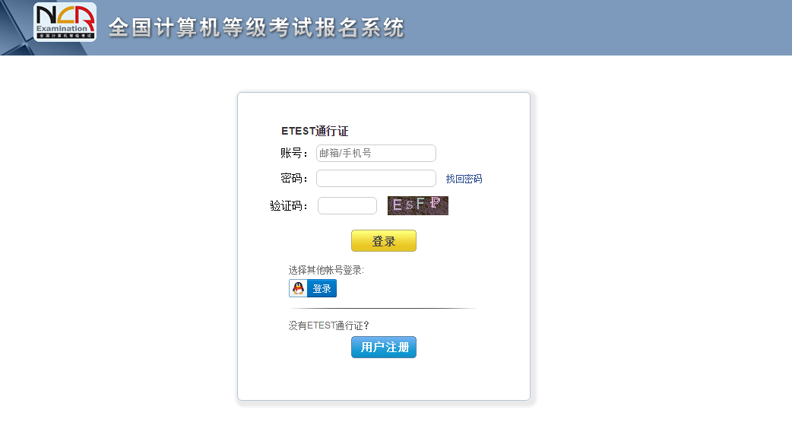
三、用户注册
1）点击“用户注册”，进入用户注册界面。

备注：请使用电子邮箱注册，使用真实的个人信息填写报名数据，并牢记用户名和密码。
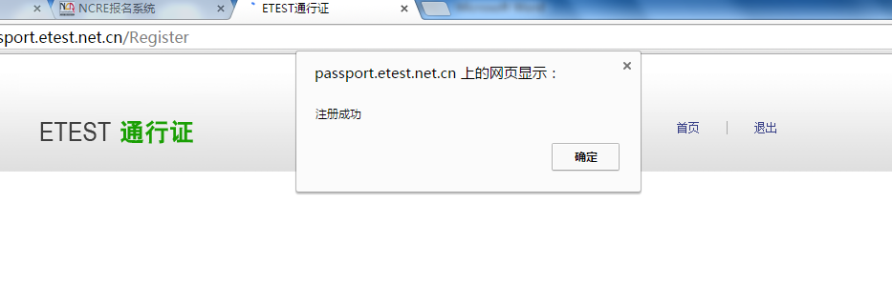
2）注册成功后返回登录界面，登录
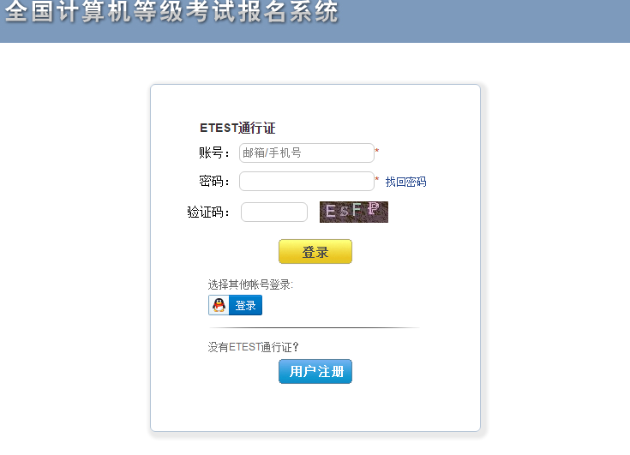
四、报名
1）登录成功后，点击左上角当前考试。
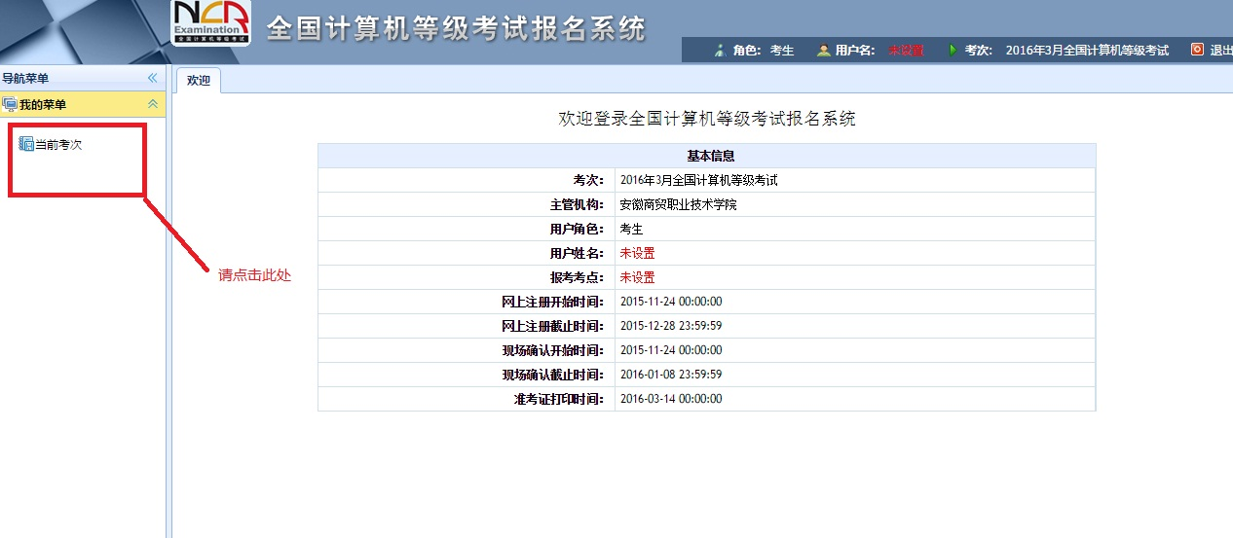
点击同意报名协议
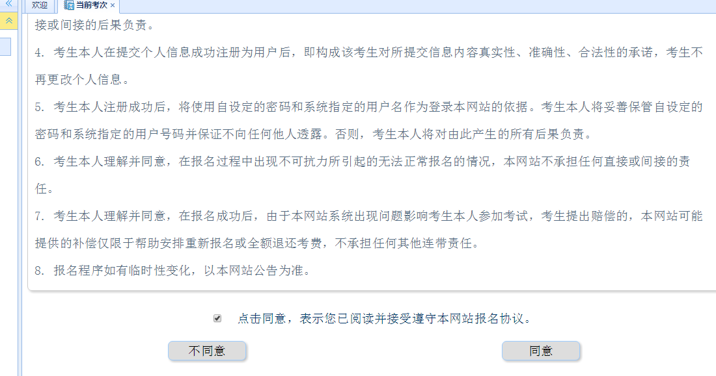
2）填写个人详细报名信息
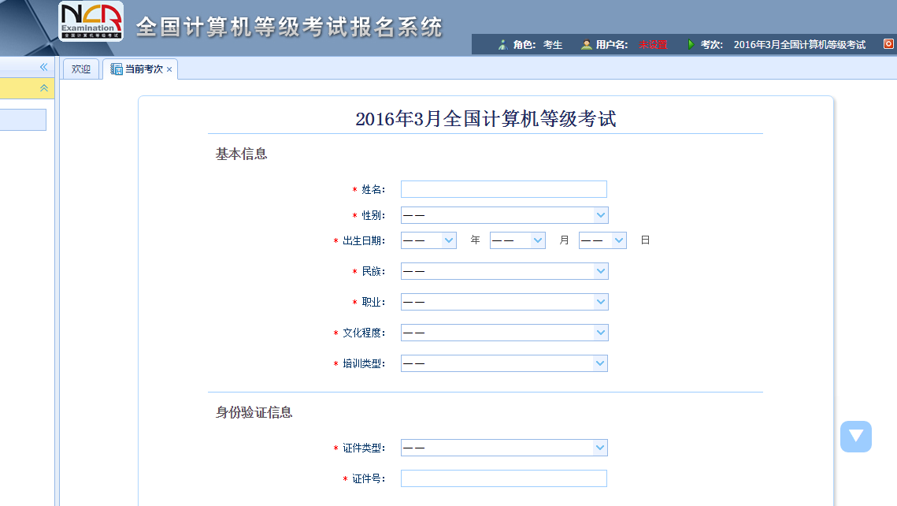
请注意，联系信息请填真实信息，不要填错，填错后果由考生自己承担，其他信息只要填写班级信息。
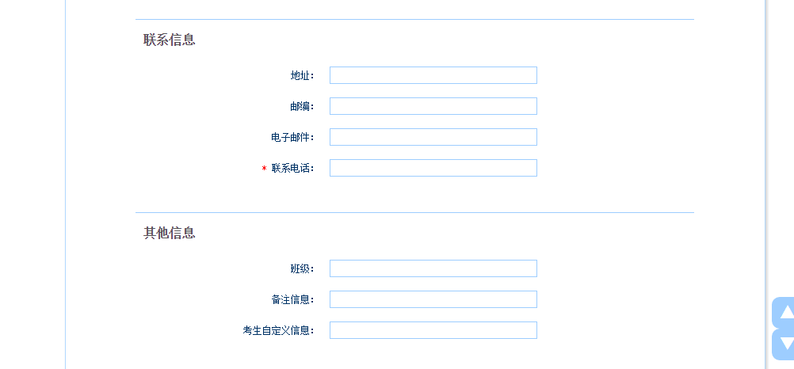
3）报考考点信息选择

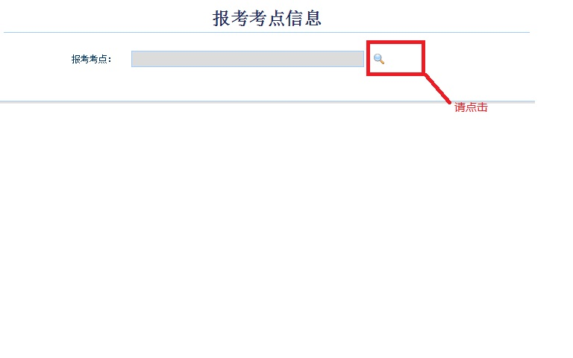
请点击右边查找图标，出现考点名称后，请“双击”安徽商贸职业技术学院图标，一定要双击
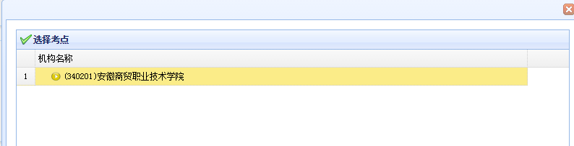
4）请选择报名科目
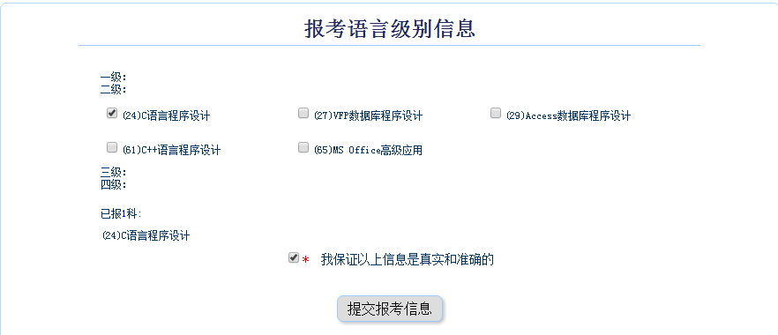
注意，每位考生只能报名一门，最后提交报考信息。
5）进入上传照片步骤
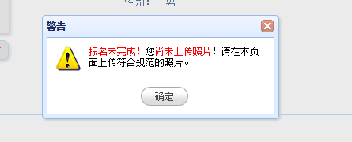
点击上传照片

注意照片要求，请大家上传蓝底照片，照片大小和分辨率必须符合要求。

上传照片成功后，本次网络报名结束。

